คู่มือการติดตั้งและการใช้งาน

ระบบสารสนเทศผ่านเว็บเซอร์วิส
Web Services Information System

โดย

นายกำธร พันธุมะผล 43010023

อาจารย์ที่ปรึกษา
ดร. วรวัฒน์ ลิ้มโภคา

รายงานนี้เป็นส่วนหนึ่งของการศึกษาตามหลักสูตรปริญญาวิศวกรรมศาสตร์บัณฑิต
ภาควิชาวิศวกรรมคอมพิวเตอร์
คณะวิศวกรรมศาสตร์
สถาบันเทคโนโลยีพระจอมเกล้าเจาคุณทหารลาดกระบัง
ปการศึกษา 2547
1 การลงทะเบียน
1.1 กดปุ่ม New Account แลทำการกรอกรายละเอียดและทำการกดปุ่ม Submit

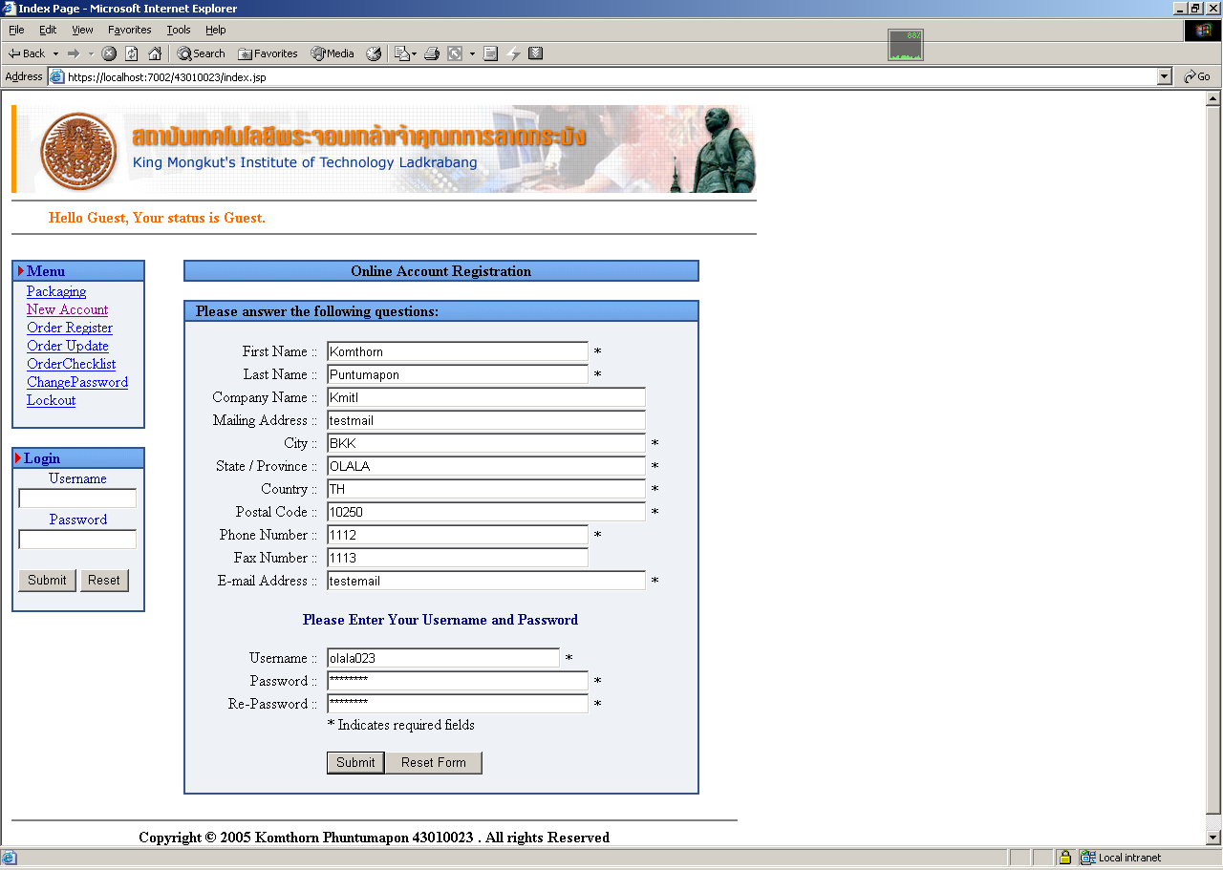
รูปที่ 1 หน้าจอการลงทะเบียน
1.2 ระบบจะยืนยันการลงทะเบียนได้สำเร็จแล้ว

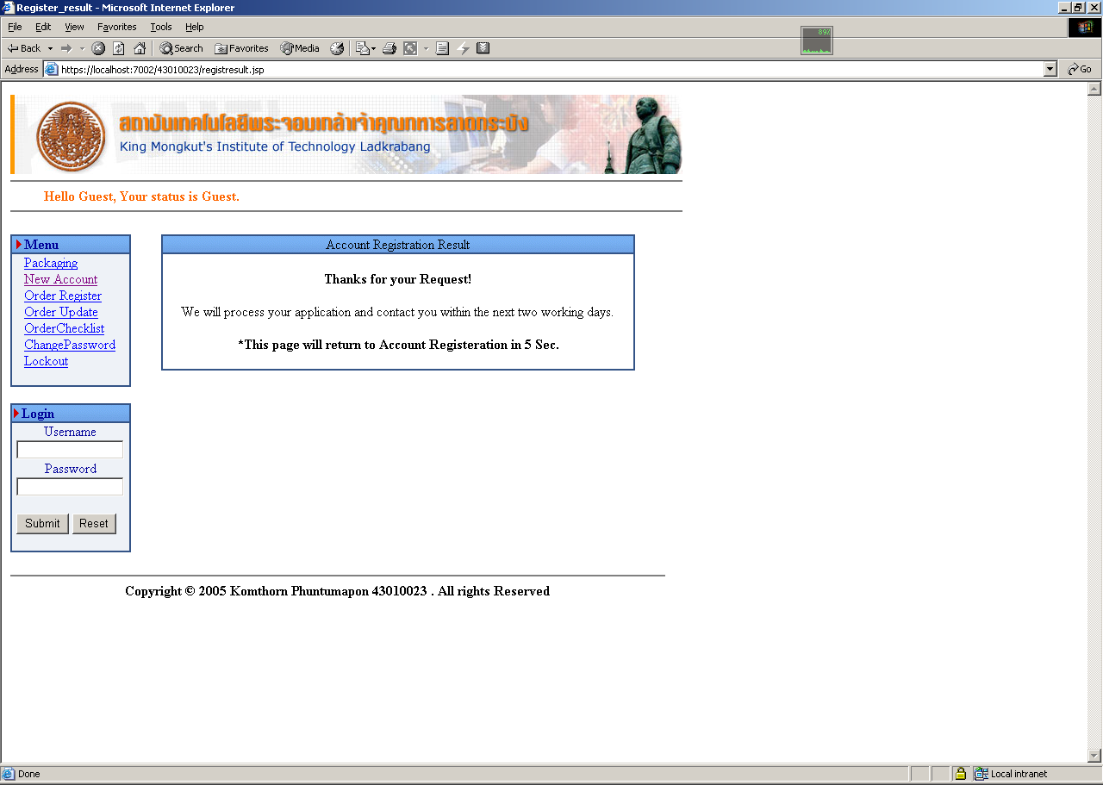รูปที่ 2 หน้าจอการลงทะเบียน
2 Login
2.1 ทำการกรอก username และ password ที่ทำการลงทะเบียนในช่องด้านซ้ายมือ

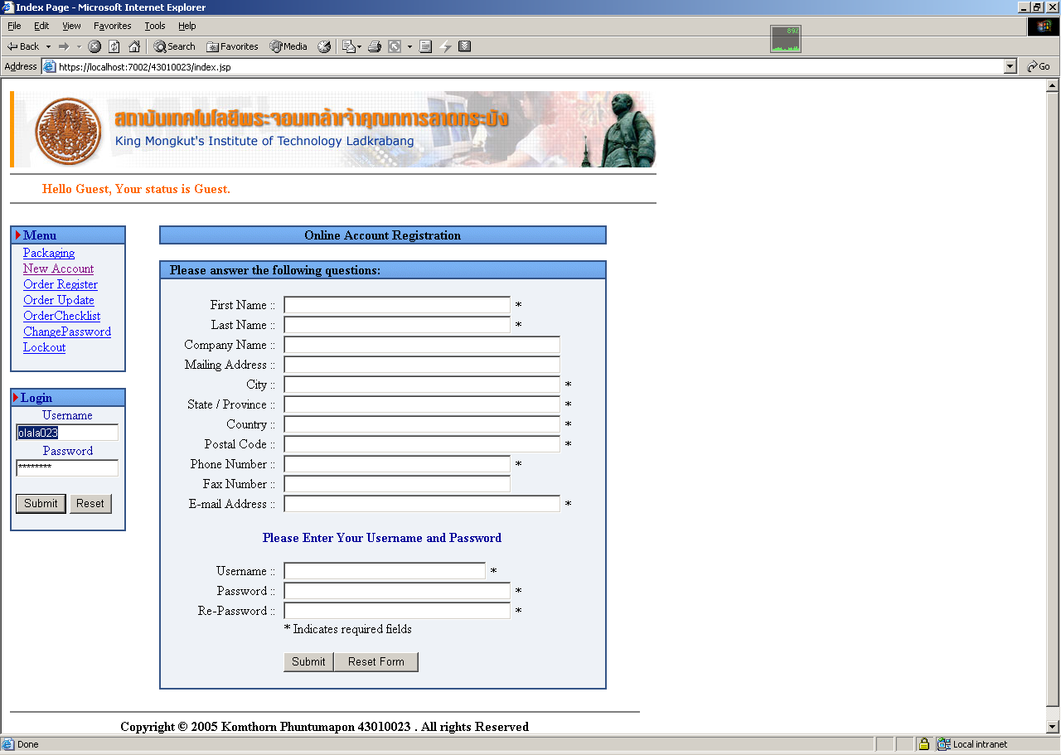
รูปที่ 3 หน้าจอการ Login
2.2 เมื่อ login สำเร็จ Bar ด้านล่าง Header จะแสดงว่าผู้ login เป็น Customer

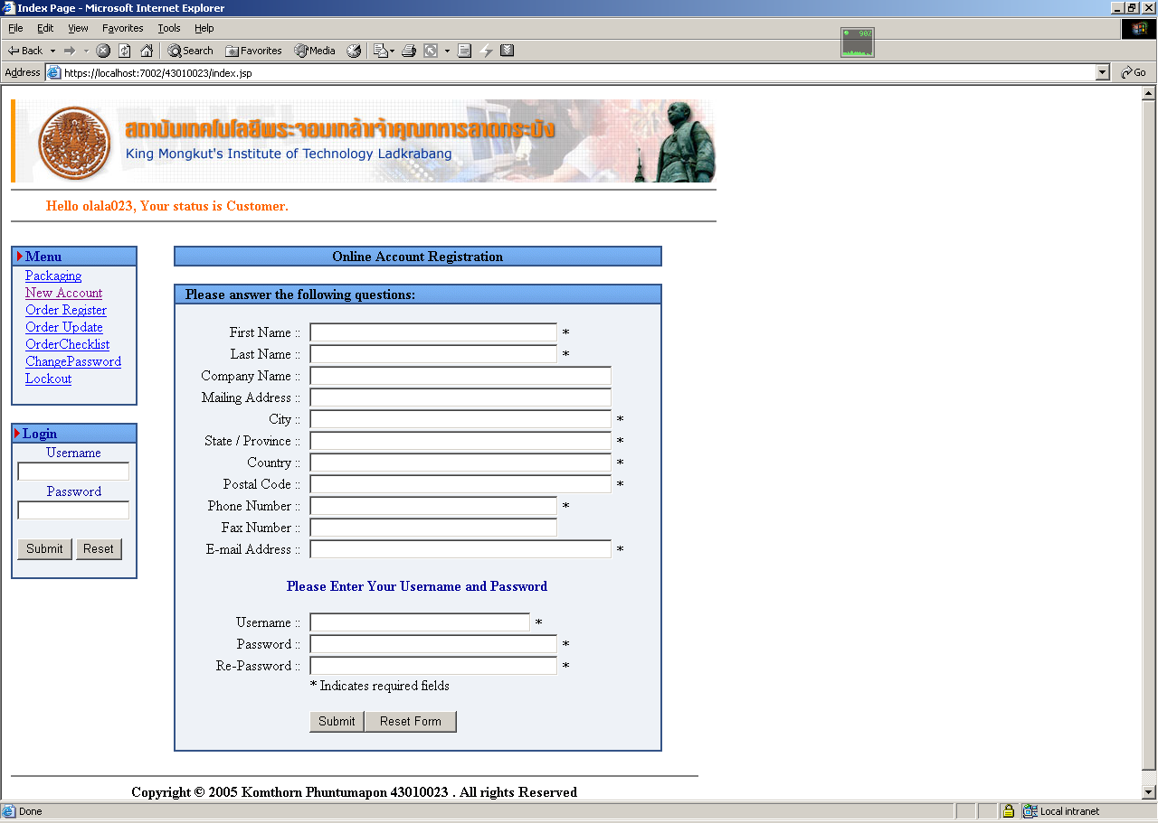
รูปที่ 4 หน้าจอการ Login
3 การสั่งบริการการส่งสินค้า
3.1 หลังจากการ login โดยใช้ Account Customer จะสามารถสั่งบริการการส่งของได้โดย กดปุ่ม Order Request และทำการกรอกรายละเอียดสถานที่รับสินค้าและสถานที่ส่งสินค้าและทำการกดปุ่ม Submit

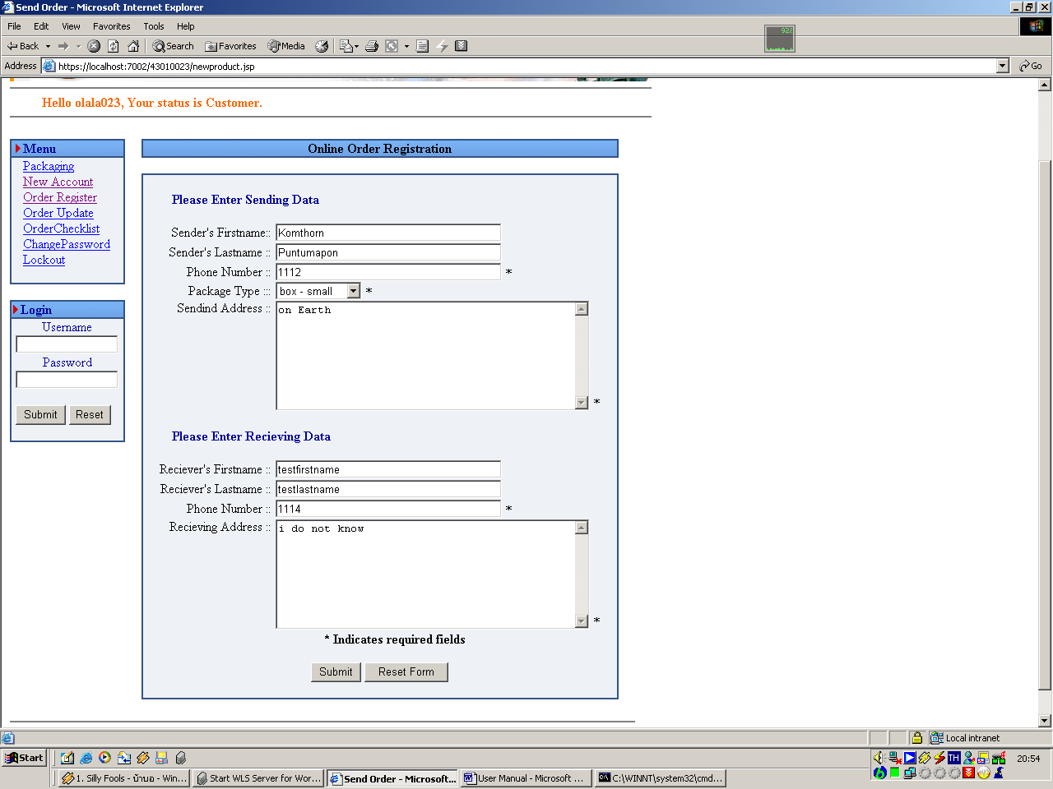
รูปที่ 5 หน้าจอการส่งสินค้า

3.2 เมื่อทำการส่งสินค้าเรียบร้อยแล้วระบบจะทำการออกค่า Tracking Number ให้แก่ผู้ที่ทำการส่งสินค้า โดยสามารถนำค่า Tracking Number ไปตรวจสอบสถานะสินค้าที่ส่งไปได้
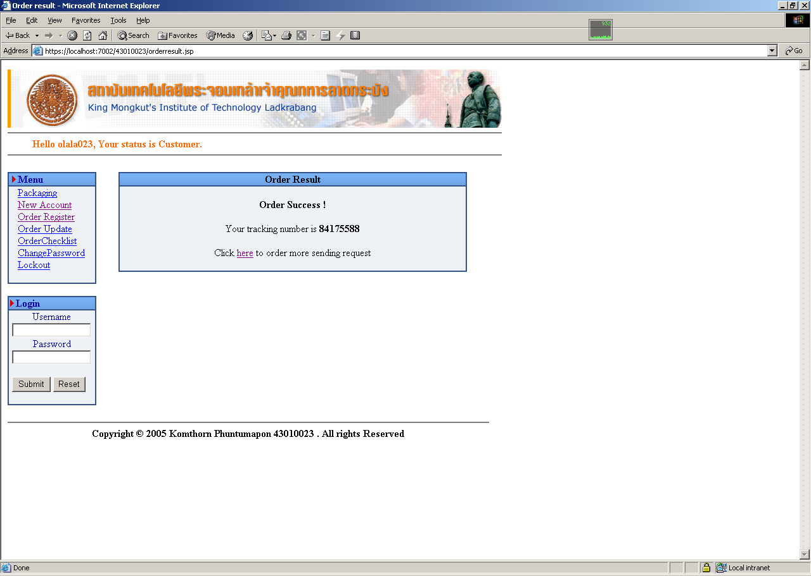
รูปที่ 6 หน้าจอการส่งสินค้า
4 การตรวจสถานะสินค้า
4.1 ทำการกดปุ่ม OderChecklist ทางด้านซ้าย และทำการกรอกหมายเลข Tracking Number และกดปุ่ม Submit

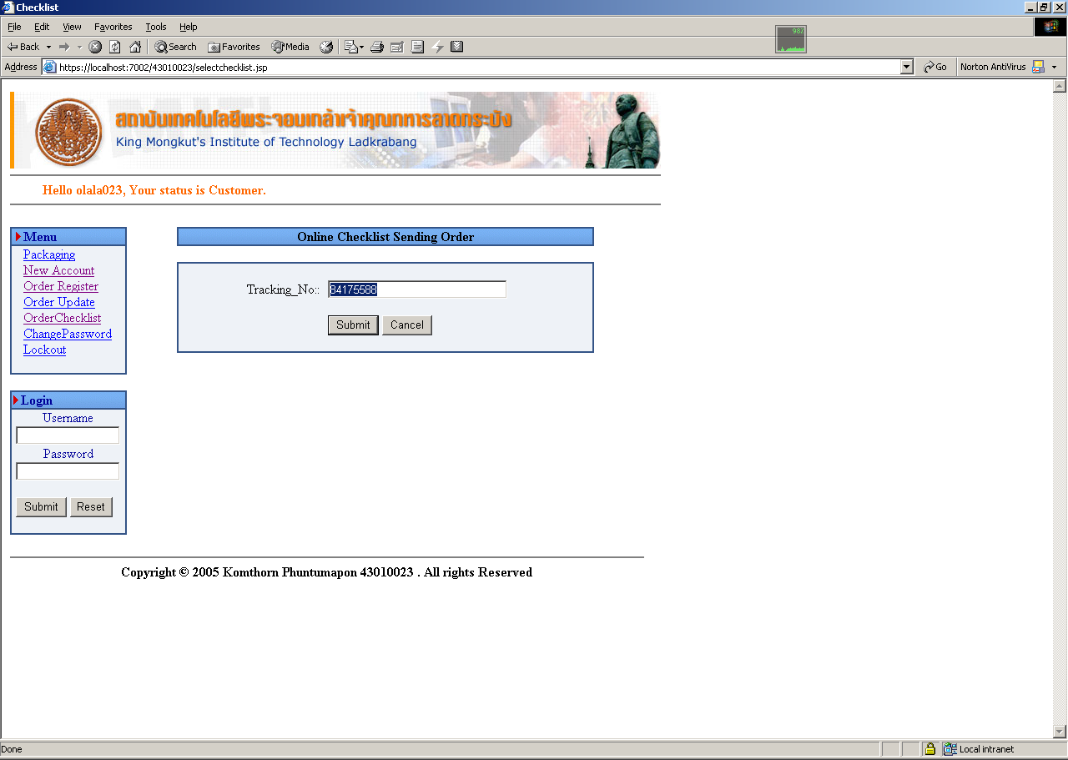
รูปที่ 7 หน้าจอการตรวจสินค้า
4.2 ถ้าหมายเลข Tracking Number ถูกต้องระบบจะแสดงรายละเอียดสินค้าว่าอยู่สถานะใด และรายละเอียดของการส่ง โดยสามารถดูรายละเอียดโดยกดปุ่ม here โดยจะทำการ link ไป Page ที่แสดงรายละเอียดสินค้า

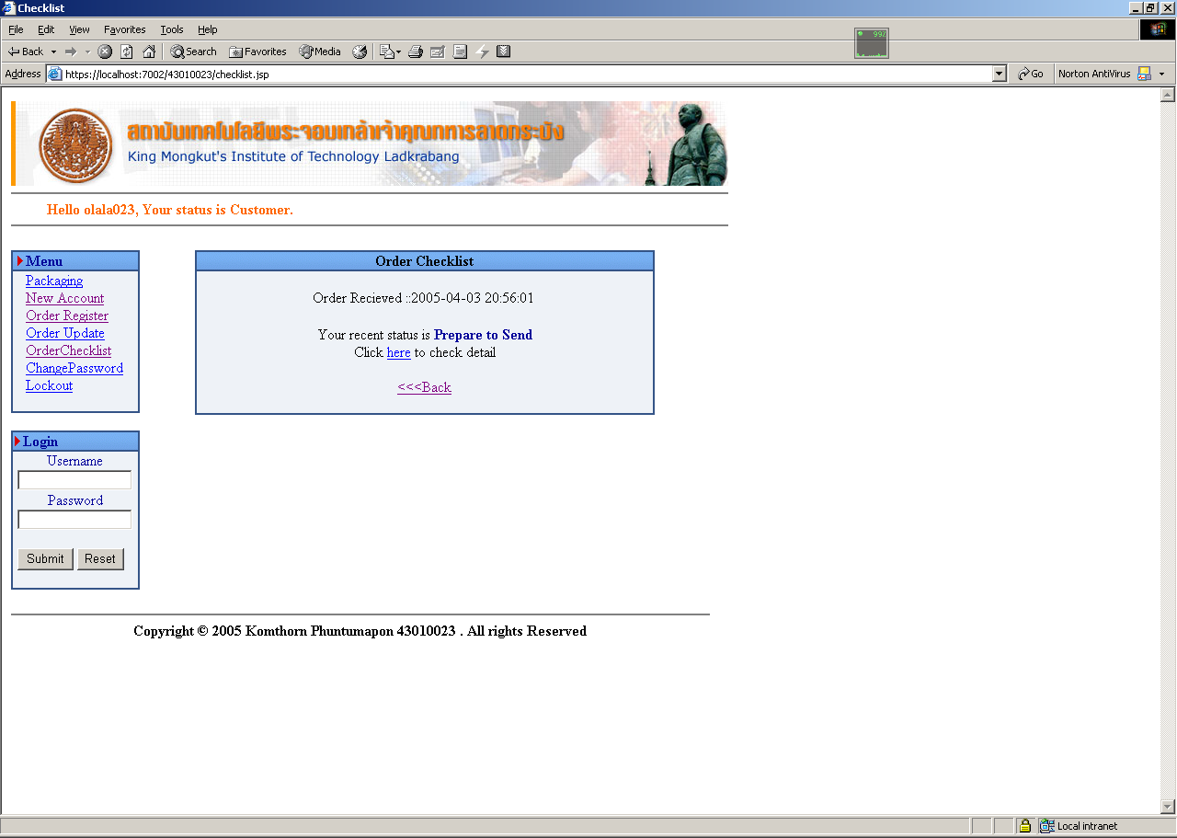
รูปที่ 8 หน้าจอการตรวจสินค้า

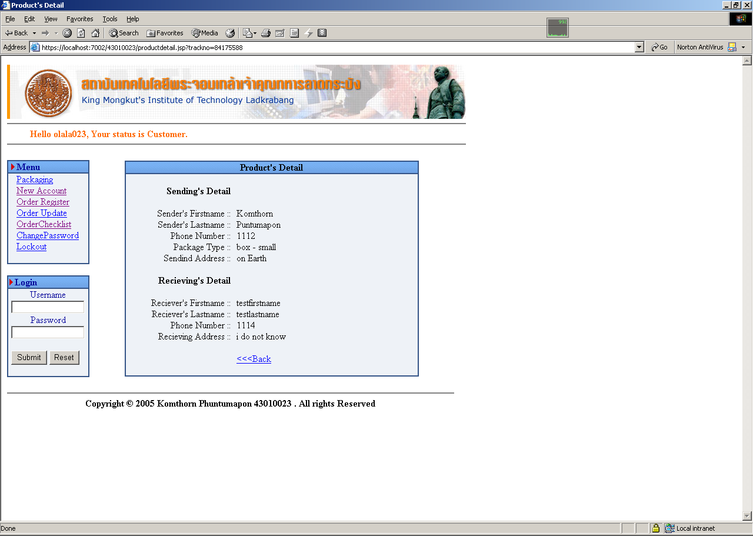
รูปที่ 9 หน้าจอการตรวจสินค้า

5 เปลี่ยน Password
User จะสามารถเปลี่ยน Password ได้เมื่อทำการ Login ก่อนโดยเมื่อทำการ Login เสร็จจึงกดปุ่ม ChangePassword แล้วจึงกรอก Password ใหม่และทำการกดปุ่ม Submit เพื่อยืนยันการเปลี่ยนแปลง

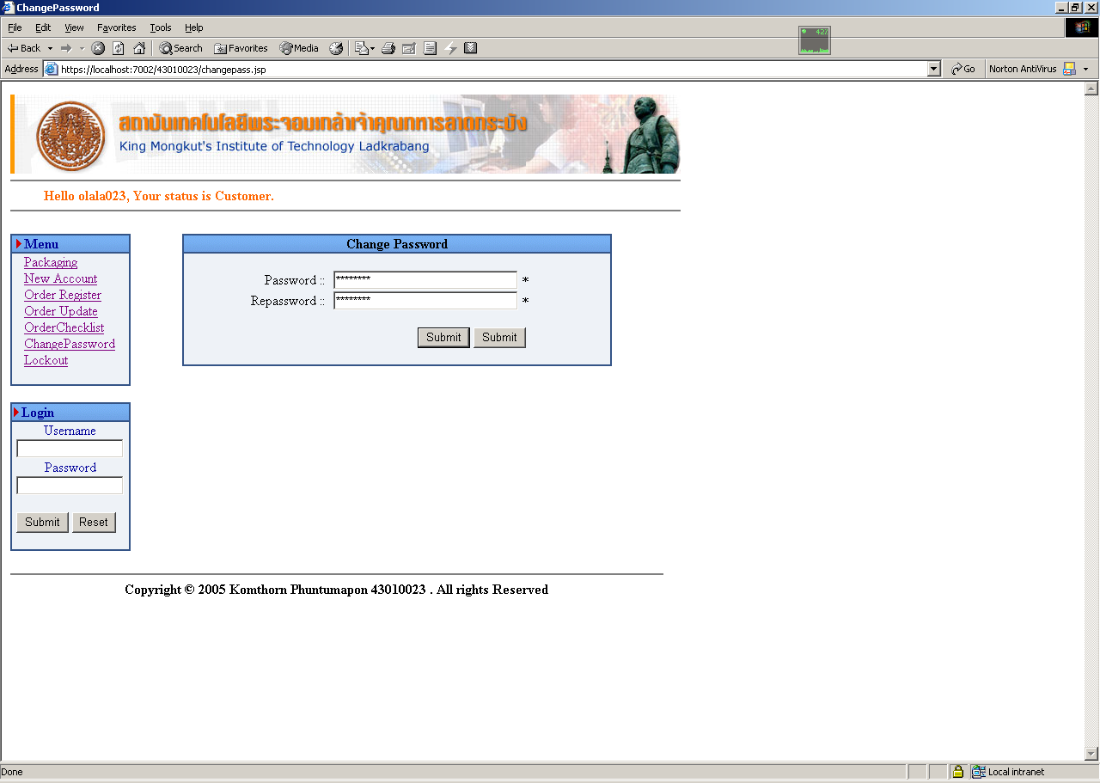
รูปที่ 10 หน้าจอการเปลี่ยน Password

6 การ Update สถานะสินค้า
6.1 การทำการ Update ต้องทำการ login โดยใช้ Account Officer เมื่อทำการ login สำเร็จจึงทำการกดปุ่ม Order Update ทางด้านซ้ายมือและทำการกรอกค่า Tracking Number และกดปุ่ม Submit เพื่อยืนยันหมายเลข Tracking Number

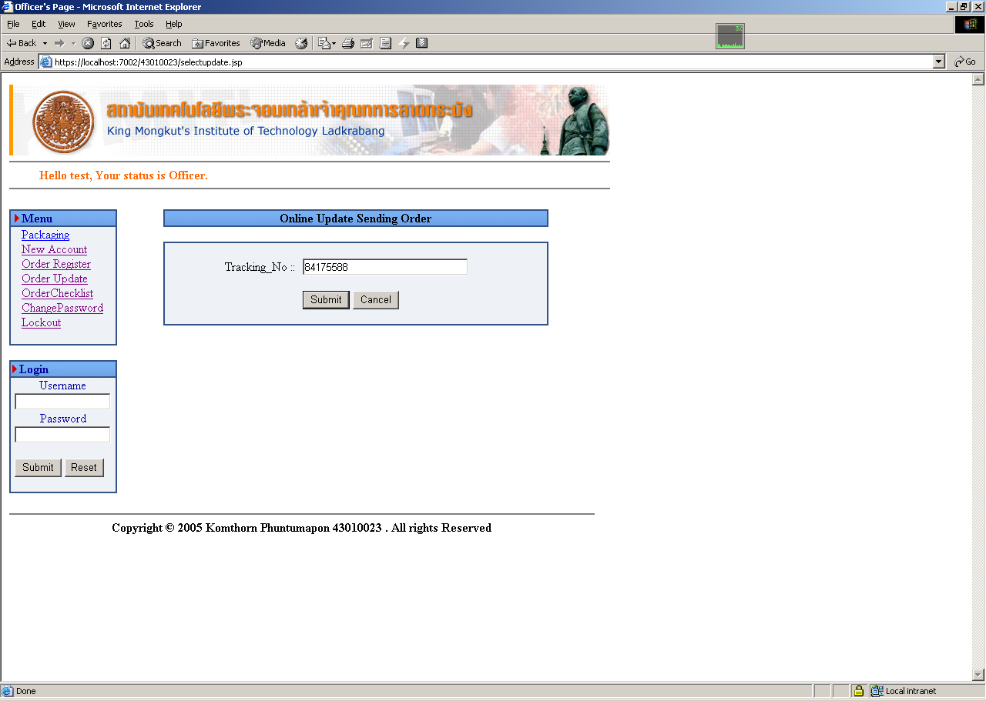
รูปที่ 11 หน้าจอการเปลี่ยนสถานะสินค้า
6.2 ระบบจะแสดงรายละเอียดสถานะสินค้าโดยจะมี List สถานะสินค้าที่สามารถกำหนดได้โดยทำการเลือกและยืนยันการเลือกโดยการกดปุ่ม Submit

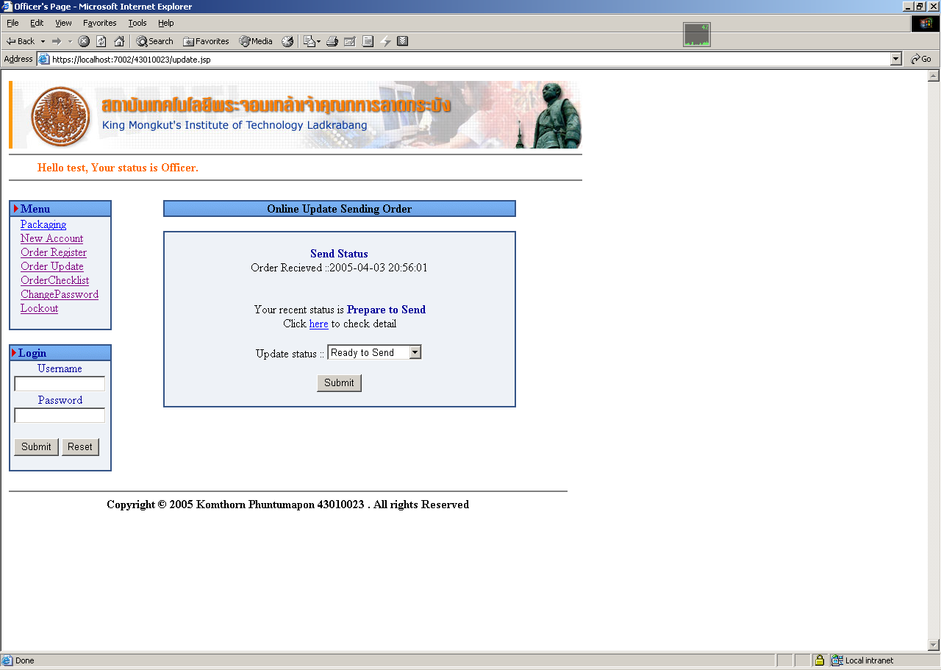
รูปที่ 12 หน้าจอการเปลี่ยนสถานะสินค้า
6.3 โดยเมื่อทำการ Update สำเร็จระบบจะแสดงรายละเอียดการ Update

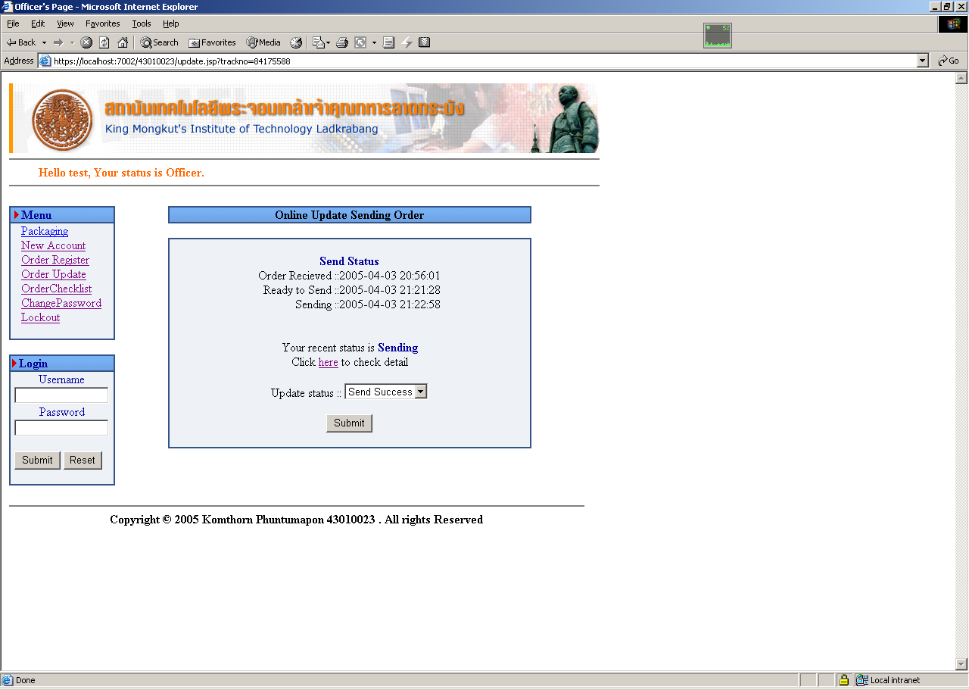
รูปที่ 13 หน้าจอการเปลี่ยนสถานะสินค้า
6.4 สามารถตรวจสอบรายละเอียดของสินค้าที่ส่งโดยการกด link here

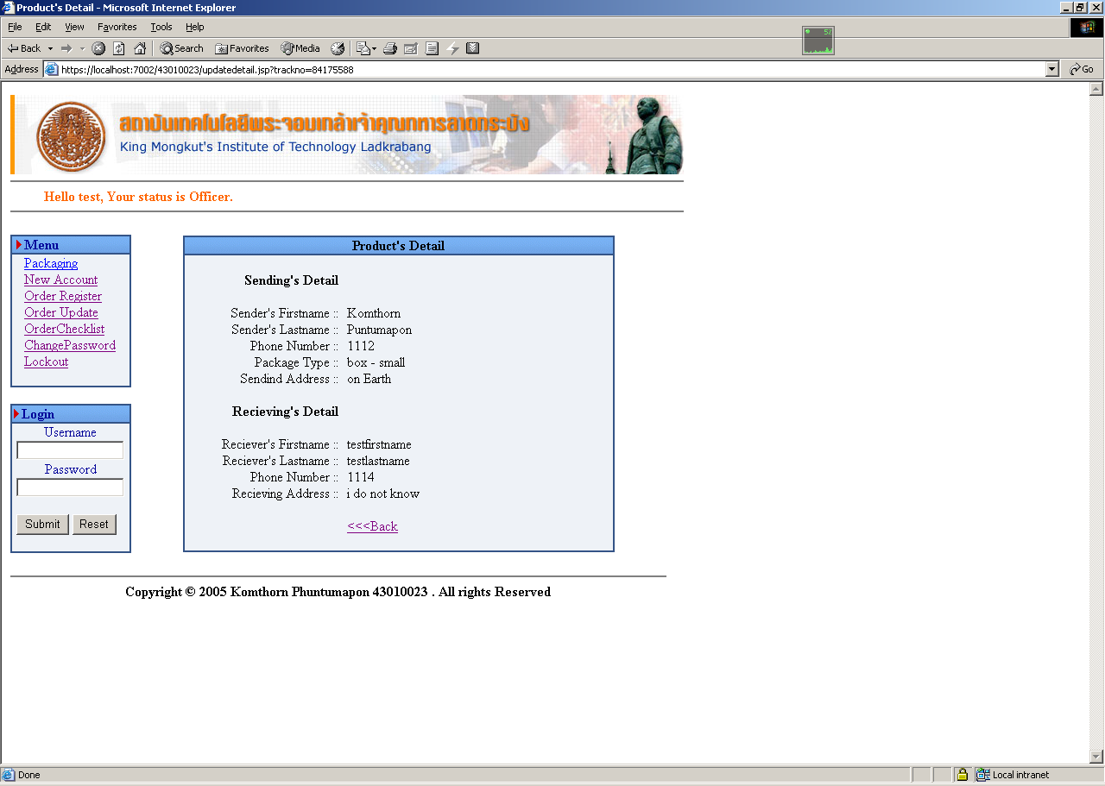
รูปที่ 14 หน้าจอการเปลี่ยนสถานะสินค้า

